Analiza stanu gospodarki odpadami
komunalnymi na terenie Gminy
Czarna za 2019 r.

Czarna, 24-11-2020

WSTĘP
Zgodnie z art. 3 ust. 2 pkt 10 ustawy z dnia 13 września 1996r. o utrzymaniu czystości i porządku w gminach z zadań Gminy jest dokonanie corocznej analizy stanu gospodarki odpadami komunalnymi, w celu weryfikacji możliwości technicznych i organizacyjnych Gminy w zakresie gospodarowania odpadami komunalnymi.

ZAGADNIENIA OGÓLNE
- W okresie od 01.01.2019 r. do 31.12.2019 r. odbiór odpadów komunalnych na terenie Gminy Czarna odbywał się na podstawie złożonych przez właścicieli nieruchomości zamieszkałych deklaracji o wysokości opłaty za odbiór odpadów komunalnych.
Zadania realizowane były przez:

- ŚLUSARSTWO Produkcja-Handel-Usługi Władysław Radzik, 39-218 Straszęcin 9A.

Charakterystyka pojemników oraz rodzaje odpadów komunalnych odbieranych z nieruchomości zamieszkałych:

- na odpady komunalne zmieszane
pojemniki na odpady komunalne zmieszane zaopatrywali się sami właściciele/zarządcy nieruchomości.

- na odpady komunalne zbierane selektywnie
Gmina zaopatrywała właścicieli nieruchomości w pojemniki i worki na odpady zbierane selektywnie w systemie zamiennym tj,
- szkło bezbarwne i kolorowe - pojemniki w kolorze białym, oznakowane napisem „SZKŁO”
- odpady z tworzyw sztucznych i metali oraz odpady wielomateriałowe – pojemniki w kolorze żółtym, oznakowane napisem „METALE, TWORZYWA SZTUCZNE”
- odpady papieru- pojemniki w kolorze niebieskim oznakowane napisem „PAPIER”
- odpady biodegradowalne – pojemniki w kolorze brązowym oznakowane napisem „ODPADY BIODEGRADOWALNE”,
- popiół i żużle z domowych palenisk - pojemniki w kolorze szarym oznakowane napisem „POPIÓŁ”

- z nieruchomości zamieszkałych wielolokalowych (Przyborów oraz Czarna,
ul. Dworcowa 10) odpady komunalne odbierane były z kontenerów Kp 10, Kp7 oraz Kp1.
- Na terenie Gminy Czarna zorganizowano Punkt Selektywnej Zbiórki Odpadów Komunalnych przy ul. Spółdzielcza 18, 39-215 Czarna. W PSZOK mieszkańcy gminy Czarna w 2019 roku mogli oddać następujące odpady:

Lp. | RODZAJ ODPADÓW KOMUNALNYCH | WIELKOŚĆ KONTENERA | KONTENER  otwarty/zamknięty
1 | PAPIER | 7-33m³ | otwarty
2 | METALE | 7-33m³ | otwarty
3 | TWORZYWA SZTUCZNE | 5m³ | otwarty
4 | SZKŁO BIAŁE | 7m³ | zamknięty
5 | SZKŁO KOLOROWE | 7m³ | zamknięty
6 | OPAKOWANIA WIELOMATERIAŁOWE | 7m³ | zamknięty
7 | ODPADY KOMUNALNE ULEGAJĄCE BIODEGRADACJI (W TYM ODPADY OPAKOWANIOWE ULEGAJĄCE BIODEGRADACJI) I ODPADY ZIELONE | 7m³ | otwarty
8 | PRZETERMINOWANE LEKI I CHEMIKALIA | 1,1m³ | zamknięty
9 | ZUŻYTE BATERIE I AKUMULATORY | 1m³ | zamknięty atestowany
10 | ZUŻYTY SPRZĘT ELEKTRYCZNY I ELEKTRONICZNY | 1m³ | zamknięty
11 | MEBLE I INNE ODPADY WIELKOGABARYTOWE | 33m³ | otwarty
12 | ODPADY BUDOWLANE I ROZBIÓRKOWE | 7-33m³ | otwarty
13 | ZUŻYTE OPONY | 10m³ | otwarty
14 | ŻUŻLE Z DOMOWYCH PALENISK | 7m³ | zamknięty
15 | ODPADY MEDYCZNE POWSTAŁE  W GOSPODARSTWIE DOMOWYM W WYNIKU PRZYJMOWANIA LECZNICZYCH PRODUKTÓW  W FORMIE INIEKCJI I PROWADZENIA MONITORINGU POZIOMU SUBSTANCJI WE KRWI, W SZCZEGOŁNOŚCI IGIEŁ  I STRZYKAWEK | 1,1m³ | zamknięty

Przeterminowane leki oraz zużyte baterie można wrzucać do pojemników znajdujących
się w wskazanych poniżej punktach:

- Lokalizacja pojemników przeznaczonych do składowania przeterminowanych leków na terenie Gminy Czarna

Lp. | Nazwa | Adres
1 | APTEKA w Róży | 39-216 St. Jastrząbka; Róża 186A
2 | APTEKA w Czarnej | 39-215 Czarna; Dworcowa 8

- lokalizacja pojemników przeznaczonych do składowania zużytych baterii na terenie Gminy Czarna

Lp. | Nazwa | Adres
1 | PSP w Czarnej | 39 - 215 Czarna; Konarskiego 23
2 | PSP w Róży | 39 - 216 St. Jastrząbka; Róża 73
3 | PSP w Grabinach | 39 - 217 Grabiny 52C

Odbiór i zagospodarowanie odpadów komunalnych z PSZOK oraz wyznaczonych punktów na przeterminowane leki oraz zużyte baterie realizuje ŚLUSARSTWO Produkcja-Handel-Usługi Władysław Radzik, 39-218 Straszęcin 9A. Firma została wybrana w trybie przetargu nieograniczonego. Umowa została zawarta do dnia 31.12.2019 r.

- Odpady zielone mieszkańcy mogli oddawać w nieograniczonych ilościach bezpłatnie do Punktu Selektywnej Zbiórki Odpadów Komunalnych w Czarnej, jak również w workach na odpady biodegradowalne.

OCENA MOŻLIWOŚCI TECHNICZNYCH I ORGANIZACYJNYCH GMINY
W ZAKRESIE GOSPODAROWANIA ODPADAMI KOMUNALNYMI

- Możliwości przetwarzania zmieszanych odpadów komunalnych, odpadów zielonych oraz pozostałości z sortowania odpadów komunalnych przeznaczonych do składowania.
Na terenie Gminy Czarna aktualnie nie ma możliwości przetwarzania odpadów komunalnych. Wszystkie odpady zmieszane oraz biodegradowalne z nieruchomości zamieszkałych objętych nowym systemem gospodarowania odpadami, zgodnie
z zawartymi umowami przekazywane były do wskazanych w uchwale sejmiku województwa podkarpackiego – instalacja komunalna Zakład Usług Komunalnych w Ostrowie, Składowiska „Kozodrza” w Ostrowie, 39-103 Ostrów 225, oraz Przedsiębiorstwa Gospodarowania Odpadami Sp. z o.o. Paszczyna 62B, 39-207 Brzeźnica.

- Potrzeby inwestycyjne związane z gospodarowaniem odpadami komunalnymi.
W 2019 r. na potrzeby systemu gospodarowania odpadami gmina Czarna zaopatrywała nieruchomości zamieszkałe w pojemniki na odpady komunalne zebrane selektywnie.

- Liczba właścicieli nieruchomości.
- 3009 (+/- 0,5% w skali roku) - jest to liczba właścicieli gospodarstw domowych na terenie gminy Czarna w 2019 roku.

- Ilość wytworzonych odpadów komunalnych.
Zgodnie z Krajowym Planem Gospodarki Odpadami w 2019 r. przyjęto, że na terenie gminy 1 mieszkaniec wytworzył 242 kg. odpadów.

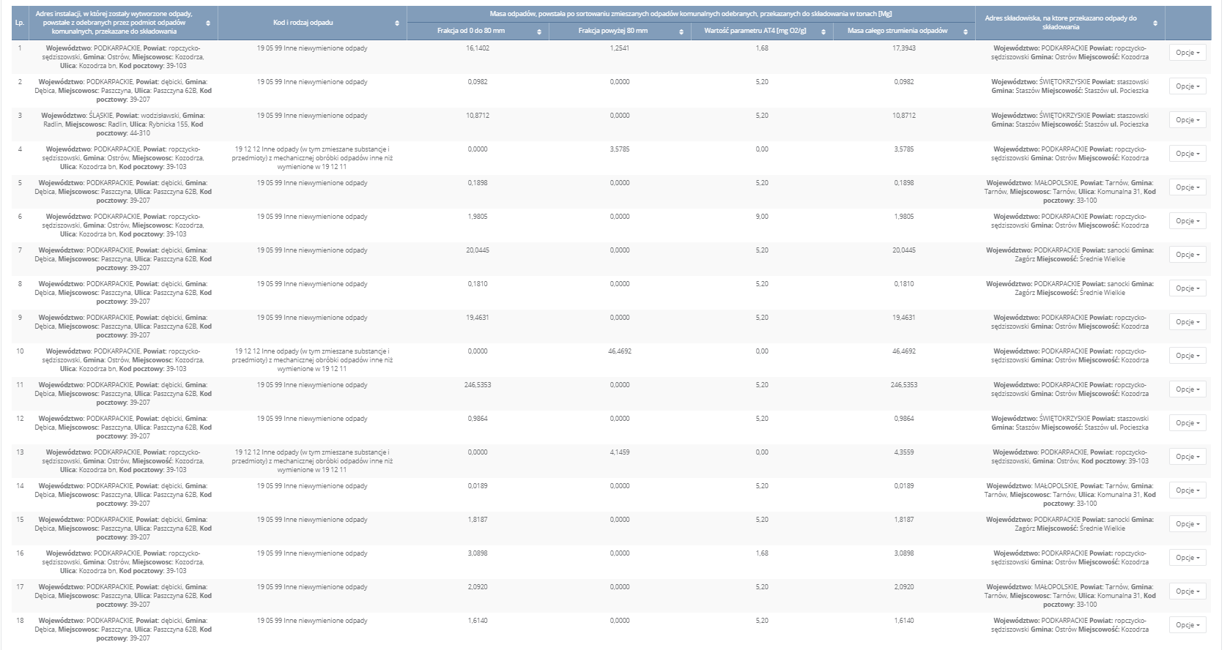
5. Ilość niesegregowanych (zmieszanych) odpadów komunalnych i bioodpadów stanowiących odpady komunalne, odbieranych z terenu gminy oraz przeznaczonych do składowania pozostałości z sortowania odpadów komunalnych i pozostałości z procesu mechaniczno-biologicznego przetwarzania niesegregowanych (zmieszanych) odpadów komunalnych.

KOSZTY OBSŁUGI SYSTEMU GOSPODAROWANIA ODPADAMI
Koszty obsługi systemu gospodarowania: 1 440 056,41 (zł)
w tym wpływy: 974,639,35 zł
nadwyżki: 0 zł

Koszty obsługi obejmują:
- Kampania informacyjna
- Odbiór, transport i zagospodarowanie odpadów komunalnych
- Punkt Selektywnej Zbiórki Odpadów Komunalnych
- Koszty administracyjne:
  - wynagrodzenia pracowników,
  - szkolenia pracowników,
  - program komputerowy KORELACJA,
  - przesyłki pocztowe, doręczenie korespondencji,
  - literatura fachowa,
  - koszty eksploatacyjne (materiały biurowe, tonery, akcesoria, inne)

Sporządził:
Tomasz Wodziński

